11мая.2020
3и-а класс окружающий мир

Тема: «По знаменитым местам мира». Учебник стр.149-153 прочитать.
Ответить на вопросы теста

А1. Укажи страну, в которой находится Тадж-Махал.
1) США
2) Индия
3) Греция
4) Египет
А2. Вспомни, какая страна подарила Америке статую Свободы.
1) Великобритания
2) Франция
3) Россия
4) Греция
А3. Отметь достопримечательность.
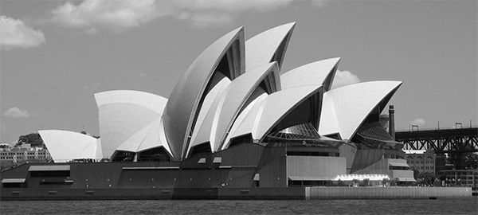
1) Тадж-Махал
2) Колизей
3) Сиднейская опера
4) Египетские пирамиды
А4. Отметь возраст Египетских пирамид.
1) 2500 лет
2) 4500 лет
3) 3500 лет
4) 5500 лет
Часть В
В1. Найди неверное высказывание.
1) Каир — столица Египта.
2) Тадж-Махал строили 22 года.
3) Статуя Свободы — символ Франции.
4) Колизей построили более 2000 лет назад.
В2. Подумай, что напоминает крыша Сиднейского оперного театра.
1) крылья птиц
2) скорлупу яйца
3) паруса яхт
4) купол зонта
Часть С
С1. Обозначь достопримечательности, которые находятся на материке Евразия.
1) Тадж-Махал
2) статуя Свободы
3) Египетские пирамиды
4) Букингемский дворец

